26 ноября 2019 г. 10/2

О согласовании установки ограждающего устройства на придомовой территории многоквартирного дома по адресу: ул. 3-я Филёвская, д.4

В соответствии с пунктом 5 части 2 статьи 1 Закона города Москвы от 11 июля 2012 года № 39 «О наделении органов местного самоуправления муниципальных округов в городе Москве отдельными полномочиями города Москвы» и постановлением Правительства Москвы от 02.07.2013 № 428-ПП «О порядке установки ограждений на придомовых территориях в городе Москве», рассмотрев решение общего собрания собственников помещений в многоквартирном доме по адресу: ул. 3-я Филёвская, д.4, Совет депутатов муниципального округа Филёвский парк решил:
1. Согласовать установку ограждающего устройства (антивандального автоматического шлагбаума) на придомовой территории многоквартирного дома по адресу: ул. 3-я Филёвская, д.4, для регулирования въезда и выезда на придомовую территорию транспортных средств, в соответствии с проектом размещения ограждающего устройства, при условии соблюдения требований пунктов 9.1, 9.2 Порядка установки ограждений на придомовых территориях в городе Москве, утверждённого постановлением Правительства Москвы от 02.07.2013 № 428-ПП «О порядке установки ограждений на придомовых территориях в городе Москве» (приложение).
2. Направить настоящее решение в Департамент территориальных органов исполнительной власти города Москвы, управу района Филёвский парк города Москвы и лицам, уполномоченным на представление интересов собственников помещений в многоквартирных домах по вопросам, связанным с установкой ограждающих устройств и их демонтажем.
3. Опубликовать настоящее решение в бюллетене «Московский муниципальный вестник» и разместить на официальном сайте муниципального округа Филёвский парк www.filipark.ru в информационно-телекоммуникационной сети «Интернет».
4. Настоящее решение вступает в силу со дня его принятия.
5. Контроль за исполнением настоящего решения возложить на исполняющего полномочия главы муниципального округа Филёвский парк Мкртчяна Т.Л.

Исполняющий полномочия главы
муниципального округа Филёвский парк Т.Л. Мкртчян
Приложение
к решению Совета депутатов
муниципального округа
Филёвский парк
от 26 ноября 2019 года № 10/2

ПРОЕКТ РАЗМЕЩЕНИЯ ОГРАЖДАЮЩЕГО УСТРОЙСТВА
на придомовой территории многоквартирного дома
по адресу: г. Москва, ул. 3-я Филевская, д. 4

1.1. Место размещения ограждающего устройства на придомовой территории многоквартирного дома, расположенного по адресу: г. Москва, ул. 3 - я Филевская, д.4

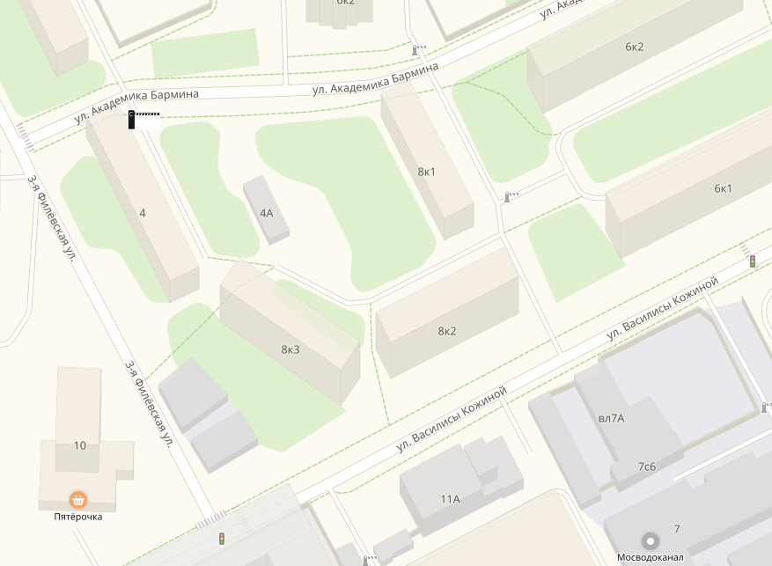

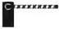 - антивандальный автоматический шлагбаум

1.2. Тип шлагбаума

Автоматический шлагбаум CAME GARD 2500. Имеет самоблокирующийся редуктор, позволяющий блокировать стрелу и в открытом и в закрытом состоянии. Механизм разблокировки стрелы находится снаружи, что позволяет при отключении электропитания поднять или опустить стрелу вручную, не открывая корпус шлагбаума.

1.3. Размеры шлагбаума

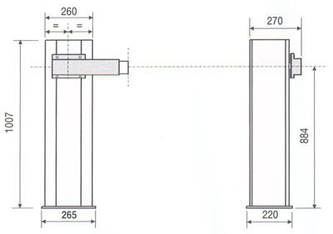
1.4. Внешний вид

Стандартная установка шлугбаума GARD 2500:
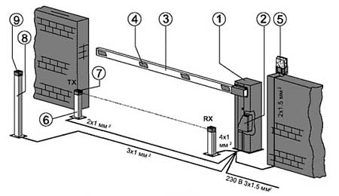
1 - Тумба шлагбаума G 2500
2 - Блок управления

Принадлежности
3 - Белая алюминиевая стрела
4 - Красные светоотражающие наклейки
5 - Сигнальная лампа
6 - Стойка для фотоэлементов
7 - Фотоэлементы безопасности
8 - Стойка для ключа-выключателя
9 - Ключ-выключатель

